Komenda Powiatowa Państwowej Straży Pożarnej w Obornikach znajduje się przy ulicy 11 Listopada 16. | 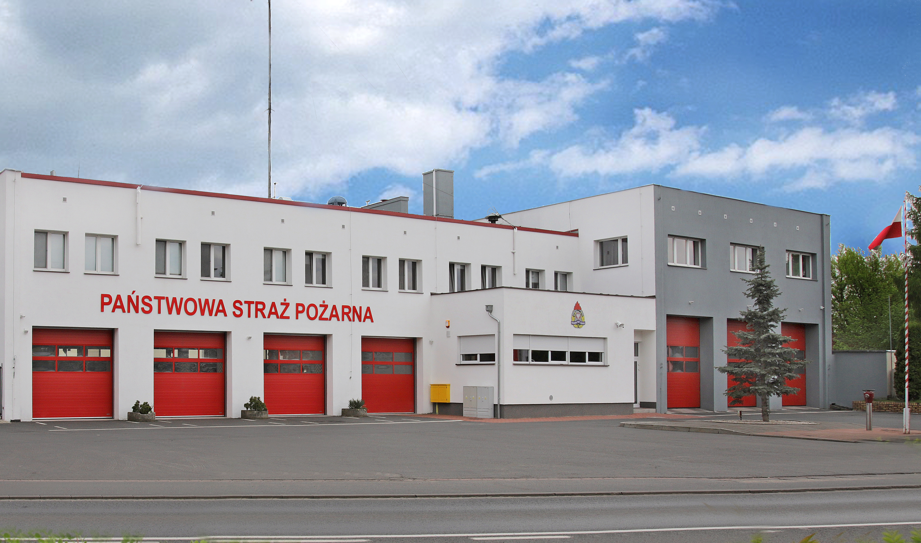
Szefem Komendy Straży Pożarnej jest pan Komendant Michał Mulka.  Panu komendantowi pomaga zastępca komendanta i inni strażacy. | 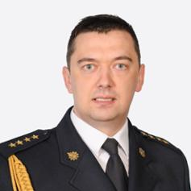
Zastępcą komendanta jest pan  Przemysław Olszewski. | 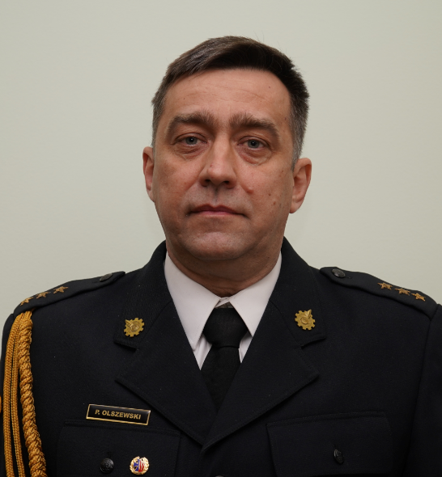

Czym zajmują się strażacy z komendy?

Strażacy pracują codziennie w dzień i w nocy:  - gaszą pożary  - wycinają złamane drzewa  - ratują i pomagają zwierzętom  - pomagają przy wypadkach  samochodowych | 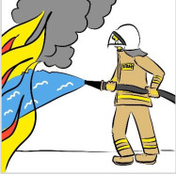  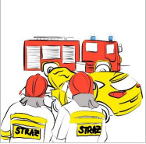
Strażacy robią jeszcze inne rzeczy.  Na przykład:  - sprawdzają czy w budynkach jest bezpiecznie. Sprawdzają czy w budynkach są gaśnice i drzwi przeciwpożarowe.  - szkolą Strażaków Ochotników. Po szkoleniach Strażacy Ochotnicy mogą jeździć do akcji.  - odwiedzają i kontrolują Strażaków Ochotników z mniejszych miast i wsi. | 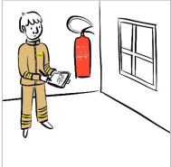  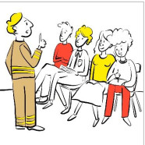
Strażacy uczą dzieci jak bezpiecznie zachowywać się w różnych sytuacjach. Na przykład przy ognisku, w lesie, w czasie burzy lub powodzi. | 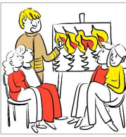

Budynek Komendy Powiatowej Państwowej Straży Pożarnej w Obornikach

Do Komendy możesz wejść od strony ulicy 11 Listopada 16.
Budynek Komendy nie jest dostępny dla osób na wózku. Nie ma windy.  Osoba na wózku może wjechać tylko na parter. Tam pomoże jej strażak. | 

Kontakt z pracownikami Komendy

Żeby załatwić sprawy w Komendzie osoby ze szczególnymi potrzebami mogą:  - napisać pismo i wysłać je na adres:  Komenda Powiatowa  Państwowej Straży Pożarnej  ul. 11 Listopada 16  64-600 Oborniki  - przynieść pismo do Komendy. Pismo odbierze strażak na parterze.  - napisać pismo i wysłać je przez platformę e-PUAP: www.epuap.gov.pl  ePUAP to Elektroniczna Platforma Usług Administracji Publicznej. Żeby wysłać pismo przez e-PUAP musisz mieć Internet i swoje konto w ePUAP.  - napisać wiadomość i wysłać ją na adres mailowy: kppspoborniki@psp.wlkp.pl  - wysłać faks pod numer  61 22 61 498 |   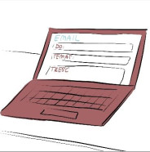  
Osoby ze szczególnymi potrzebami mogą też przyjść na Komendę i spotkać się z pracownikiem.  Komenda działa od godziny 7.30 do 15.30.  Zadzwoń najpierw pod numer  47 77 18 500. Pracownik zaprosi Cię na określoną godzinę. | 


